**DIMENSIONARE IMPIANTO CLIMATIZZAZIONE APPARTAMENTO PIANO INTERMEDIO CON PDC**

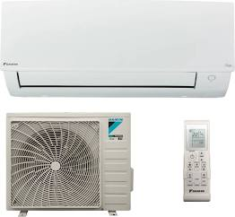

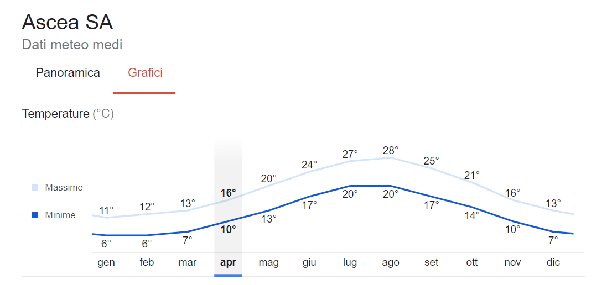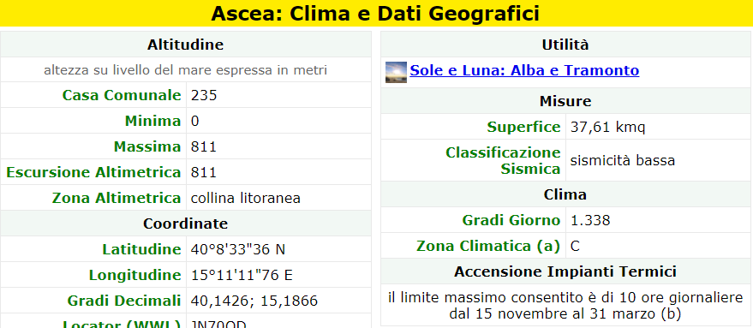

Serramenti in legno vetro singolo telaio 20% con Uf=2.

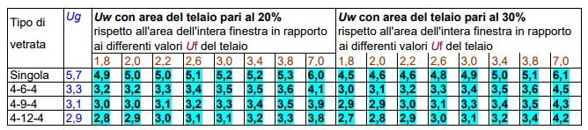

Muratura a cassetta tipica anni 70:

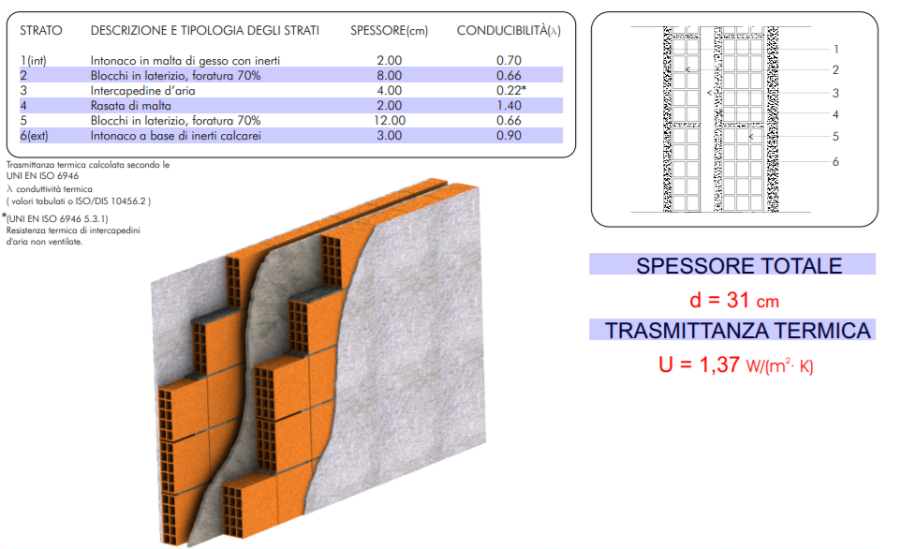

Porta ingresso blindata: U = 2,5 w/m2 k

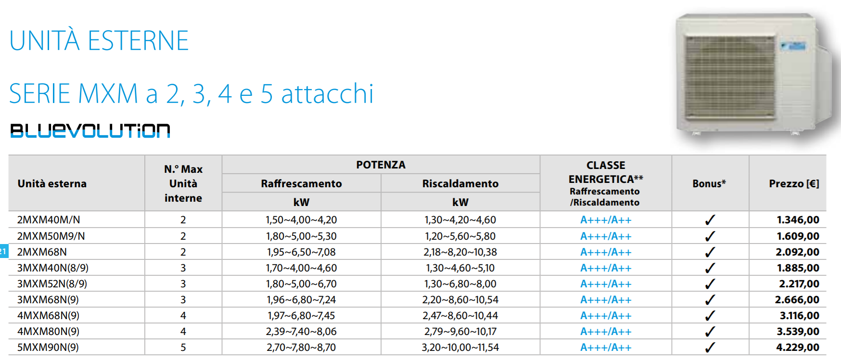

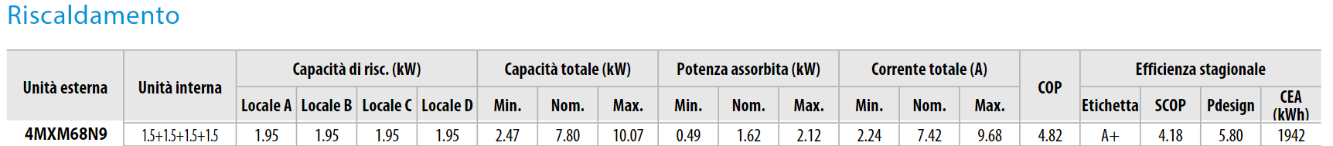

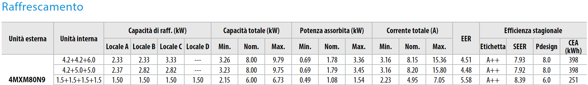

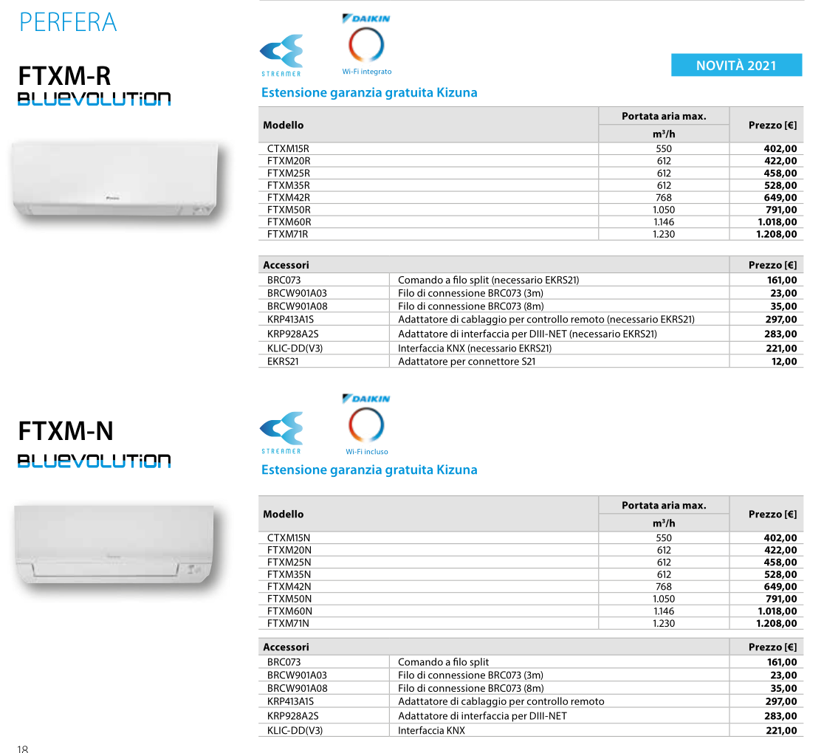

**PLANIMETRIA (h = 3m)**

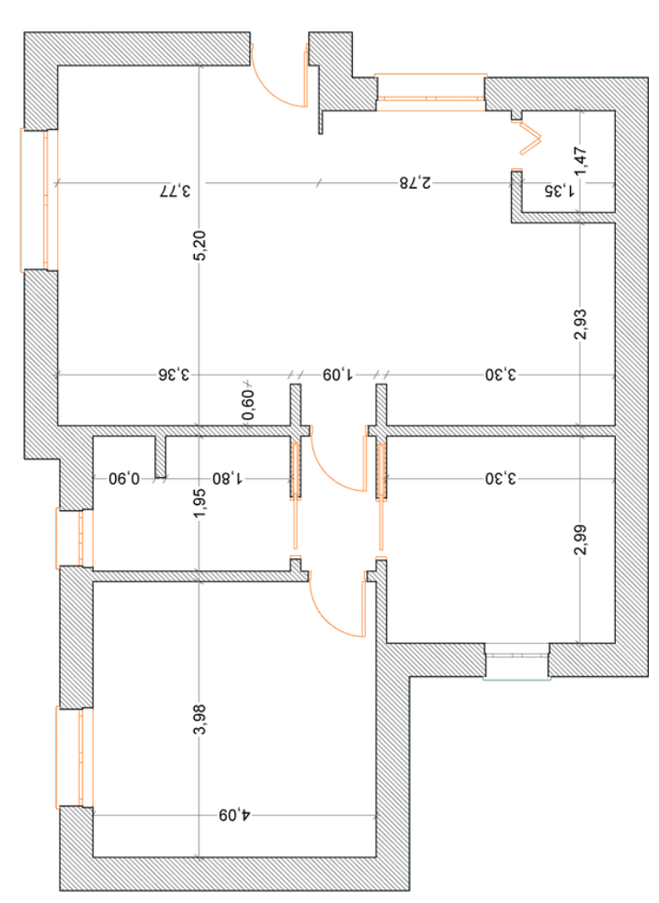

BAGNO

SALA

CAMERA

CUCINA

Altra proprietà

vano scala

balcone

balcone

0,8x1,5

0,9x2,25

0,8x2,2

1,2x1,5

1,2x1,5

1,6x2,2

NORD